**בס"ד**

איפיון משחק טריוויה

נתונה אפליקציית טריוויה למערכת הפעלה windows Vista, Window XP, Linux.

לאחר התקנת התוכנה חייב להזין בה בדיוק 3 שאלות.

כל שאלה באורך של עד 50 תווים (לא כולל סימן שאלה) – באג ראשון – השדה יקבל עד 49 כולל (ולא עד 50 כולל כמו באפיון).

ניתן להוסיף סימן שאלה בסוף שאלה (אם לא הוסף סימן שאלה - האפליקציה כבר תוסיף אותו לבד) באג שני – במידה והמשתמש לא מוסיף סימן שאלה האפליקציה לא מוסיפה אותו לבד כמו שרשום באפיון.

השאלות הנשאלות יכולות להיות רק בשפה האנגלית (אותיות בלבד).

כך נראה המסך לאחר פתיחת האפליקציה:

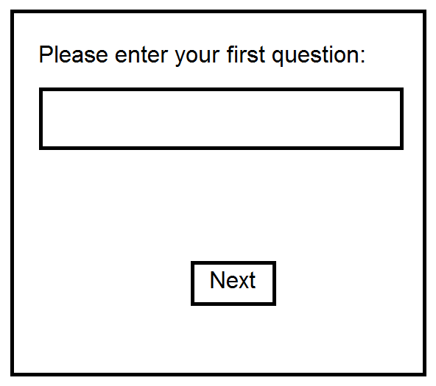

[עמוד 1]

בלחיצה על כפתור Next יופיע העמוד הבא:

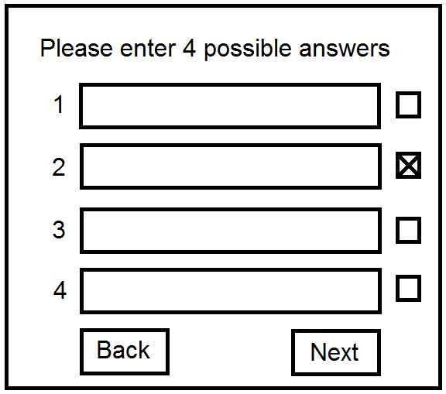

[עמוד 2]

בעמוד זה חייבים להכניס בדיוק 4 תשובות, רק באנגלית. לא יותר מ 30 תווים (אותיות בלבד). – באג רביעי –השדה יקבל גם תווים מיוחדים ולא יזרוק הערה בנוגע אליהם.

כשהדף מופיע לראשונה, אף תשובה אינה מסומנת.

הסימון יופיע בצורה של X כמו בתמונה.

ניתן לסמן רק Check box אחד בלבד בתור תשובה נכונה. לאחר סימון התשובה הנכונה, אם נרצה לסמן תשובה אחרת כתשובה נכונה, הסימון יעלם ויופיע ליד התשובה האחרת, כך שניתן לסמן תמיד רק תשובה אחת כנכונה. – באג חמישי – לא ניתן לשנות תשובה מרגע שסומנה – כלומר השדות לא יגיבו ברגע שאחת סומנה כבר כנכונה.

בלחיצה על Back חוזרים למסך הקודם המראה את השאלה הקודמת (שאותה ניתן לערוך מחדש). -באג שישי – רק עבור המסך הזה כפתור back ו next עושים את אותה הפעולה של מעבר לדף הבא.

בלחיצה על Next יופיע שוב מסך המבקש להכניס שאלה (האפליקציה מכילה סה"כ 3 שאלות).

בלחיצה על כפתור Next בדף התשובות של השאלה האחרונה יופיע המסך הבא:

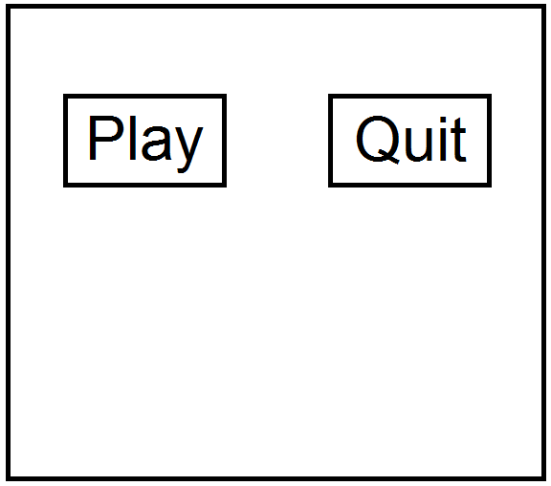

בלחיצה על כפתור quit נסגור את האפליקציה. – באג שביעי – כפתור quit לא מגיב ללחיצה או שלא קורא לפונקציה בצורה טובה.

בלחיצה על כפתור play יתחיל המשחק, כאשר השאלות מופיעות בסדר אקראי: - באג שמיני – הוא מציג את השאלות במשחק בסדר הפוך תמיד ולא אקראי – כלומר תמיד השלישית שיצרנו תהיה ראשונה ואז השנייה ואז הראשונה במשחק.

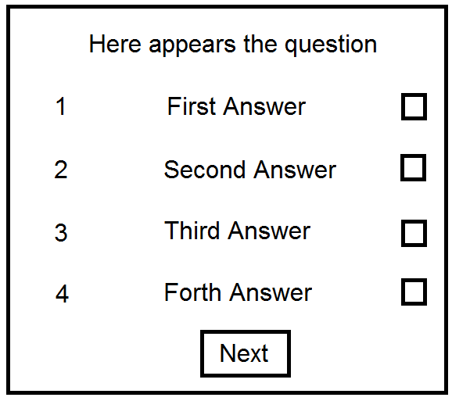

לא ניתן לעבור לשאלה הבאה ללא סימון של תשובה אפשרית. באג תשיעי - עבור שאלה מספר שתים כן ניתן להמשיך ללא סימון תשובה – כלומר ללחוץ על next ללא סימון תשובה.

סימון התשובה יופיע בצורה של X - באג עשירי – שסימון התשובה יופיע בצורה של וי ולא כמו באפיון עם X.

לא ניתן לסמן יותר מתשובה אחת. ניתן לשנות את התשובה לאחר שסומנה.

בלחיצה על כפתור Next תופיע השאלה הבאה (שאלה מספר 2), וכך גם זו שאחריה (שאלה מספר 3).

בלחיצה על Next של השאלה האחרונה יופיע המסך הבא:

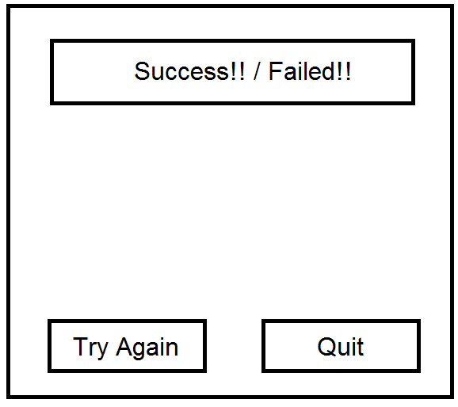

באג עשירי – המילים במסך הזה יופיעו בלי סימני קריאה.

אם כל שלושת התשובות נכונות תופיע המילה Success!!

אם לפחות תשובה אחת לא נכונה מבין השלושה, תופיע המילה Failed!! באג 11 – רק אם שתיים לא נכונות תופיע המילה failed ולא רק אחת כמו באפיון.

בלחיצה על Try Again תהיה הזדמנות לשחק שוב את המשחק ולנסות לסמן את התשובות הנכונות.

יש לשים לב שהשאלות עשויות להופיע שוב בסדר אקראי.

בלחיצה על Quit האפליקציה תיסגר.

באג 12 – להוסיף כפתור של שיתוף תוצאה בפייסבוק עם לינק לא תקין מאחוריו.

כשנפתח שוב את האפליקציה יופיע העמוד הראשון [עמוד 1] והכל יתחיל מחדש.

המסך האחרון לאחר הוספת הפיצ'ר ל פייסבוק



**Share with Facebook**